INFORME PARCIAL DE AVANCE
  - Respira Sano
Estrategias de protección respiratoria contra humos, gases y agentes químicos aéreos
Seguimiento interno | Corte al 18 de octubre de 2026

Estado general del proyecto
El proyecto cuenta con una estructura pedagógica definida y una versión de trabajo que integra seis micromódulos, historias, videos y actividades interactivas. Se ha avanzado en transformar el temario técnico en una experiencia guiada, con situaciones del sector salud y herramientas de apoyo para los participantes.
El estado actual corresponde a desarrollo y refinamiento. La revisión más reciente profundiza la primera misión y conserva los recursos de las otras cinco. Continúan pendientes la revisión de contenidos y transiciones, el mejoramiento de algunos gráficos, la actualización de la conducción del facilitador y el ensayo integral de la sesión.

Avances verificables al corte
Componente | Avance identificado | Estado al corte
Estructura pedagógica | Cinco ejes técnicos y 18 contenidos organizados en seis micromódulos para una sesión propuesta de 120 minutos. | Definida; tiempos por ensayar.
Narrativa y recursos | Historias y videos de entrada incorporados en las seis misiones, con actividades y retroalimentación. | Versión de trabajo disponible.
Interacción y navegación | Ruta por misiones, cierres de actividad, registro de notas y avance secuencial incorporados. | Desarrollados; validación de uso pendiente.
Caja de herramientas | Infografía, guía rápida, lista de chequeo y apoyo para lectura de fichas de datos de seguridad. | Recursos construidos; revisión final pendiente.
Apoyo al facilitador | Guion y teleprompter con una base de conducción para la sesión. | Pendiente alinear con la última revisión.

El balance se expresa por componentes. La cobertura del temario y las comprobaciones técnicas registradas permiten mostrar trabajo concreto, mientras que el cierre del proyecto requiere revisión y ensayo.

Cómo se desarrollará la experiencia
La propuesta contempla una sesión guiada de dos horas. Cada micromódulo parte de una historia breve, plantea una situación para explorar y propone una decisión o actividad de aplicación. El facilitador orientará la discusión y conectará las respuestas con los conceptos preventivos del temario.
Micromódulo | Propósito y actividad prevista | Tiempo  propuesto
Viaje fantástico | Reconocer el recorrido del aire, las formas de los contaminantes, las vías de ingreso y tareas que pueden generar exposición. | 20 min
Gases y vapores | Relacionar situaciones de trabajo con posibles efectos y distinguir lo que puede observarse de lo que requiere información adicional. | 15 min
CSI del aire | Investigar fuentes y condiciones de exposición mediante pistas, datos disponibles y preguntas por resolver. | 20 min
Misión posible | Priorizar medidas sobre la fuente y el ambiente, y proponer cómo verificar los controles seleccionados. | 15 min
Cazadores de mitos | Examinar la función y los límites de la protección respiratoria mediante decisiones contextualizadas. | 20 min
Pit stop respiratorio | Revisar de manera educativa la inspección, colocación, sello y cuidado del equipo. | 20 min

La apertura y el cierre contemplan cinco minutos cada uno. La distribución suma 120 minutos y está sujeta a ensayo para ajustar el ritmo, las transiciones y la profundidad de las actividades.

Secuencia de participación
Historia de entrada → exploración guiada → decisión o reto → retroalimentación → registro de una observación. Esta secuencia organiza la participación y permite al facilitador identificar dudas durante la sesión.

Aplicación del enfoque
Los recursos digitales apoyarán la explicación y la discusión de situaciones de trabajo. El alcance es educativo: las actividades no acreditan por sí mismas competencia práctica ni demuestran una reducción medida de la exposición. La puesta en común y el cierre técnico estarán a cargo del facilitador.

Muestra ilustrativa del desarrollo
La primera misión es el componente que ha recibido el ajuste más reciente. Su recorrido se organiza en cuatro momentos: Historia, Explora, Reconoce y Resuelve. Combina una narración de entrada, exploración visual, situaciones de trabajo y un cierre de aplicación.
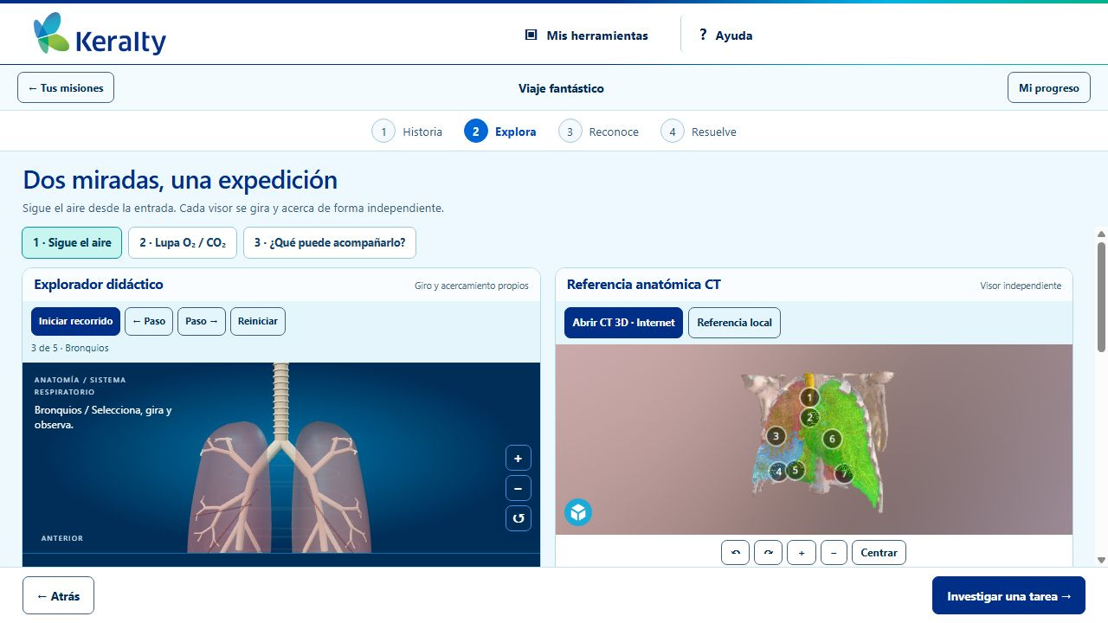
Figura 1. Vista de trabajo de la primera misión, Revisión 04. Captura del registro interno de verificación; diseño sujeto a ajustes.

Qué evidencia esta muestra
La vista permite comprobar una organización de pantallas y controles de exploración ya desarrollados. El modelo didáctico y la referencia anatómica tienen funciones complementarias. La consulta del modelo externo requiere conexión a internet y se conserva una referencia local de apoyo.
El cierre de la misión incorpora un reto de ordenamiento, relaciones entre conceptos y una observación del participante. La versión de trabajo cuenta con verificaciones internas de navegación y reglas de avance, cuyos resultados aún deben contrastarse con el uso previsto en la sesión.

Lectura del avance
Esta muestra respalda el avance del diseño y la construcción. La revisión gráfica deberá mejorar la legibilidad de rótulos, la jerarquía visual y la claridad de movimientos y esquemas. El ritmo de la explicación y la comprensión de las instrucciones se comprobarán durante el ensayo.

Aspectos por completar y ruta de cierre
La siguiente etapa se centrará en consolidar y revisar los recursos existentes. Se propone mantener los seis micromódulos y la duración prevista, concentrando los ajustes en claridad, coherencia y condiciones de uso.
Frente de trabajo | Ajuste pendiente | Criterio de revisión
Presentación gráfica | Pulir diagramas, rótulos, contraste, encuadres y comportamiento de animaciones. | Lectura clara al compartir pantalla y en los dispositivos previstos.
Coherencia pedagógica | Revisar historias, preguntas y transiciones; equilibrar la profundidad de los seis módulos. | Secuencia comprensible y articulación con los 18 contenidos.
Conducción de la sesión | Alinear el guion y el teleprompter con las pantallas y actividades actuales. | Indicaciones y enlaces correspondientes a la versión revisada.
Materiales de apoyo | Revisar infografía, lista de chequeo y guías; ajustar referencias a productos o procedimientos cuando corresponda. | Consistencia con el contenido y el contexto de aplicación.
Validación operativa | Ensayar tiempos y participación; comprobar apertura, guardado y recuperación del avance en el entorno de uso. | Recorrido completo y contingencias revisados antes de distribuir.

Próximas acciones propuestas
Primero se recogerán las observaciones sobre la versión de trabajo. Después se aplicarán los ajustes gráficos y de contenido, se actualizará la guía del facilitador y se realizará un ensayo completo. Con los hallazgos del ensayo se consolidarán los materiales para su revisión final. Este corte no fija fechas adicionales de entrega.

Texto sugerido para comunicar el avance
“A la fecha, Respira Sano cuenta con una estructura de seis micromódulos y una versión de trabajo que integra historias, recursos audiovisuales, actividades interactivas y materiales de apoyo. Se avanza en el refinamiento de la presentación gráfica y la articulación de las actividades. La siguiente etapa comprende la revisión de los contenidos, la alineación de la guía del facilitador y el ensayo de tiempos y funcionamiento, antes de consolidar la entrega final.”
Alcance de este corte: informe de seguimiento con una muestra ilustrativa. El paquete completo de actividades, los videos y el guion se consolidarán en la entrega correspondiente.
Soportes internos: alcance didáctico, estrategia pedagógica, versión de trabajo Revisión 04 y registros de recepción y verificación disponibles al corte.

